

УПФР в Еткульском районе

Челябинской области

**2-12-42, www.admetkul.ru**

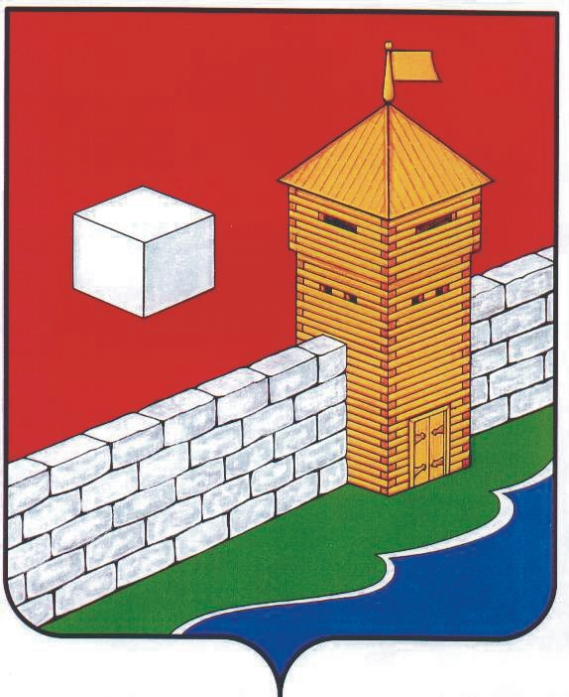

**В августе наследникам пенсионных накоплений ПФР**

**доплатит свыше 3,2 млн. рублей**

Отделение Пенсионного фонда РФ по Челябинской области в августе доплатит [правопреемникам](http://www.pfrf.ru/viplata_pravopriemnikam/) 3,2 млн. рублей пенсионных накоплений умерших. На дополнительную выплату претендуют 704 южноуральца.

Напомним, что сначала правопреемники получают «пенсионные» деньги умершего, учтенные на его лицевом счете на дату смерти. Затем в августе следующего года ПФР выплачивает «наследникам» средства, поступившие на пенсионный счет умершего после принятия решения о перечислении основной суммы.

Доплата производится автоматически. Деньги правопреемникам перечисляются до 15 августа на банковский счет, который они указали в поданном ранее заявлении.

Всего с начала года отделение ПФР выплатило правопреемникам (с учетом доплаты) более 34,5 млн. рублей. При этом в прошлом году южноуральцы «унаследовали» на 1,3 млн. рублей меньше. Растет с каждым годом и размер выплат: в 2013 г. максимальная сумма, которую получил правопреемник, составила 280 тыс. рублей.

Обращаем внимание, что в случае смерти человека правопреемнику выплачиваются все страховые взносы, поступавшие от работодателя после 2002 года на формирование накопительной части трудовой пенсии (до назначения этой части). Кроме того, если умершему была назначена срочная пенсионная выплата, недополученная сумма также выплачивается «наследникам». Обращаться за получением денег необходимо в управление ПФР по месту жительства в течение шести месяцев со дня смерти человека.

**Для справки:** накопительная часть трудовой пенсии формируется у работающих граждан 1967 года рождения и моложе за счет уплаты страховых взносов в ПФР, у всех участников программы государственного софинансирования и у тех, кто направил материнский капитал на формирование будущей пенсии. Также в 2002-2004 гг. накопительная часть пенсии в обязательном порядке формировалась у мужчин 1953-1966 года рождения и у женщин 1957-1966 года рождения.

**13.08.2013**